Rua Afrânio Peixoto, nº 10 – Soteco – Vila Velha/ES
CEP 29106-130 – CNPJ 28.564.425/0001-42
(27) 9 9246-0991 – iecsoteco@gmail.com
Fundada em 30/01/1957 – Filiada à UIECB
Boletim Informativo – Ano VII – Nº 8/23, de 19 de fevereiro de 2023 Pastoral

Identificando Falsos Mestres
(1Tm 6.3-10)
A Bíblia contém exemplos de falsários e aproveitadores do Evangelho e de tudo que ele proporciona aos fiéis. Simão, o mágico ou encantador, é um deles. Lemos a seu respeito, inicialmente, que “abraçou a fé e, tendo sido batizado, acompanhava Filipe de perto, observando extasiado os sinais e grandes milagres praticados” (At 8.13). Contudo sua real intenção logo foi revelada: “Quando Simão viu que, pelo fato de os apóstolos imporem as mãos, era concedido o Espírito Santo, ofereceu-lhes dinheiro, dizendo: — Deem também a mim este poder, para que a pessoa sobre a qual eu impuser as mãos receba o Espírito Santo” (At 8.18-19). O apóstolo Pedro não titubeou e o repreendeu: “Que o seu dinheiro seja destruído junto com você, pois você pensou que com ele poderia adquirir o dom de Deus! Não existe porção nem parte para você neste ministério, porque o seu coração não é reto diante de Deus” (Atos 8.20-21).
Falsos obreiros precisam ser identificados e reprimidos e até afastados do convívio da igreja. O apóstolo Paulo assim ensinou, apontando evidências que caracterizam esse tipo de gente. Vejamos isso em 1Tm 6.3-10.
Desvio do ensino das Sagradas Escrituras (v. 3). Não é um desvio acidental, mas deliberado, intencional, doloso. O falso mestre é capaz de negar as evidências bíblicas para fazer valer suas próprias convicções. Ele discorda de propósito daquilo que as Escrituras ensinam, pois se esforça para que suas próprias ideias prevaleçam sobre a Palavra de Deus.
Orgulho e apego a discussões infrutíferas (vs. 4-5). O falso mestre é alguém que admira a si mesmo, pois se acha inteligente, sábio e capacitado demais. Decorre que ele tem mania de suscitar debates, discussões, especulações para demonstrar suas habilidades de persuasão. O falso mestre tem prazer em inflamar situações com uma guerra de narrativas, porém ele está privado da verdade (apostasia). Ele é amante de si mesmo e não de Cristo, nosso Senhor e Salvador.
Considera o ministério como fonte de lucro (vs. 5-10). Nessa perspectiva, faz da igreja um mercado; do púlpito, um balcão de negócios; e das pessoas, clientes. Não tem amor à obra, mas sim ao dinheiro; por causa disso se torna uma pessoa desajuizadas e compromete sua reputação (v. 9). Ele age conforme a conveniência. Se algo não é correto, justo ou ético, mas lhe rende bons dividendos, então tudo bem, dá-se um jeito de acomodar as coisas.
Devemos nos prevenir contra pessoas desse tipo. O mesmo Paulo disse também: “Cuidado com os cães! Cuidado com os maus obreiros! Cuidado com a falsa circuncisão!” (Fp 3.2). E Jesus Cristo alertou seus ouvintes: “Cuidado com os falsos profetas, que se apresentam a vocês disfarçados de ovelhas, mas por dentro são lobos vorazes. Pelos seus frutos vocês os conhecerão...” (Mt 7.15-16). Devemos repelir o desejo de lucrar ou enriquecer a qualquer custo, pois isso é fruto de uma mente carnal e provavelmente não acabará bem (vs. 9-10).
Pr. Albert Iglésia
ARCCA (1)
No dia 11 deste mês, em assembleia regional, o Pr. David Escodino (IEC Vale Encantado) foi reeleito presidente da Associação Regional Congregacional Capixaba (ARCCA), e o Pr. Mauro Abreu (IEC Linhares) foi eleito seu vice-presidente, ambos para mandato de 3 anos.
Desta Igreja, nossa irmã Bruna Lopes foi eleita 2ª secretária da Diretoria regional na mesma assembleia.
A eles e aos demais eleitos nossos cumprimentos! Podem contar com o apoio da IEC Soteco!

ARCCA (2)
Nossa próxima reunião já tem dia, hora e local marcados. Anote aí e se programe para participar:
- Data: 01/04/2023
- Local: Nova Venécia
- Horário: 10h30

Assembleia de Membros
Ocorrerá no próximo domingo, no templo desta Igreja, a partir de 9h, para tratar dos assuntos previstos na pauta afixada em nosso quadro de avisos.
Os membros votantes estão convocados a participar da reunião, de acordo com o que dispõe o Estatuto em vigor.
As ausências por motivos justificáveis deverão ser informadas também à luz do que prevê o mesmo documento.

Escola Dominical
Apesar da ausência de alguns membros por causa do feriadão, a Escola Dominical funciona normalmente. Vamos estudar!
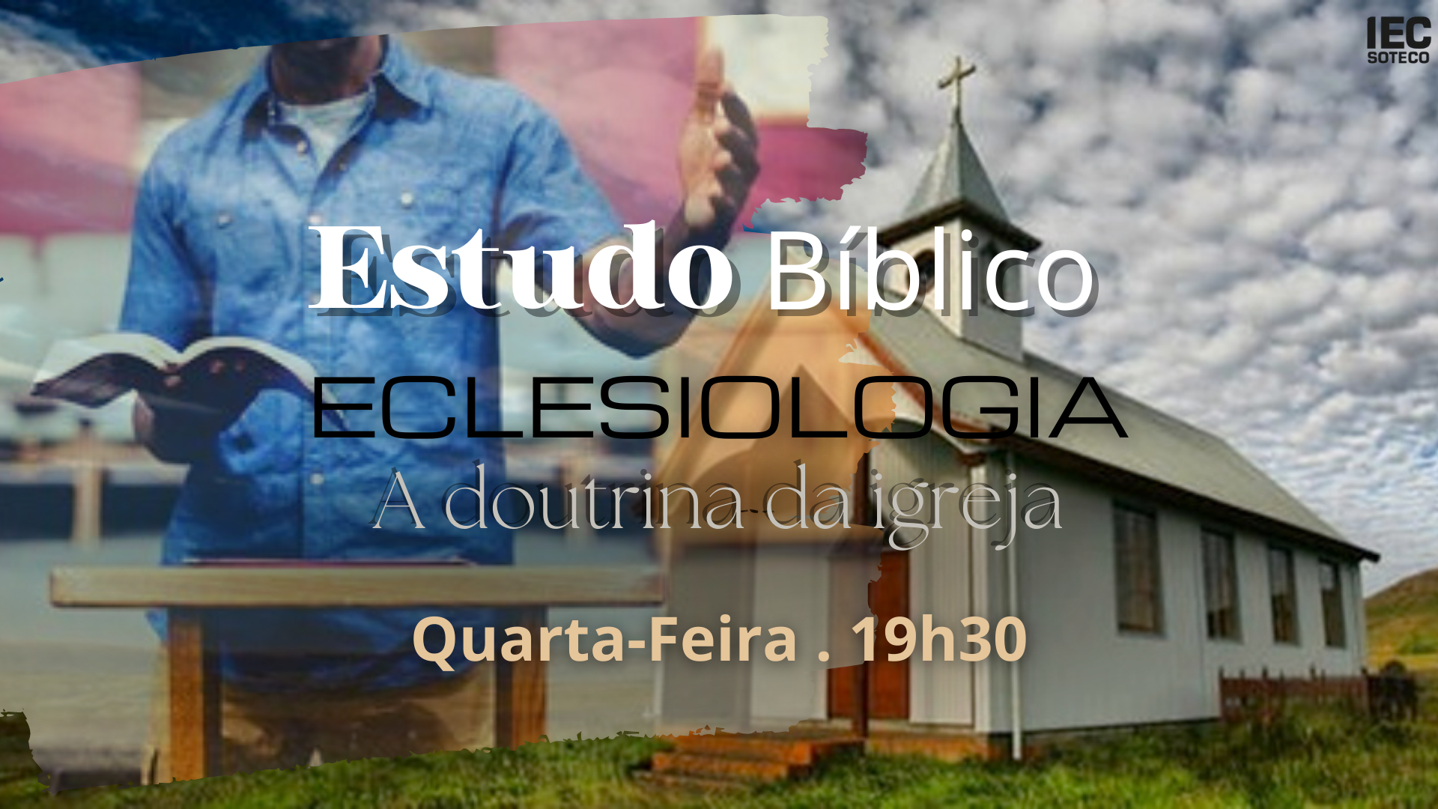
Estudo Bíblico

Na próxima quarta-feira, às 19h30, iniciaremos a série de lições sobre Eclesiologia: a doutrina da igreja. Anote aí o tema da aula 1: A natureza da igreja. Tentaremos responder à seguinte questão motivadora: De que é feita uma igreja?
Você pode obter o material de apoio de cada estudo bíblico no site da Igreja, mas não deixe de participar das aulas. Clique aqui!

Pequenos Grupos
Na próxima sexta-feira, às 19h30, terá continuidade o trabalho com os PGs. Esperamos contar com sua presença, seu serviço e seu testemunho.
Procure os líderes de cada grupo e se informe a respeito dos endereços dos locais dos encontros.
Por enquanto sugerimos que os participantes sejam dispostos da seguinte forma, lembrando que a divisão não é rígida e pode haver variações. O mais importante é você ser acolhido e participar regularmente de um PG que lhe seja mais acessível:
PG 1 – Eduardo e Ana Lúcia | PG 2 – Pr. Albert e Flávia
Soteco - Santa Inês - Divino - Ilha dos Aires - São Torquato | P. da Costa - Itapuã - Itaparica - Santa Mônica - Cocal - N. México - R. Sereia
Acesse nosso site e saiba mais. Clique aqui!
Retiro 2023
O evento está se aproximando! Ocorrerá no período de 28/04 a 01/05, no Sítio Cata-Vento, na Serra. Então, não deixe para resolver as coisas na última hora. A experiência diz que isso normalmente não é uma postura sábia. Planeje-se!
Vamos recapitular:
- Valores: a) R$ 275,00 a partir de 12 anos; b) R$ 132,00 a partir de 6 anos; c) isento até 5 anos;
- Forma de pagamento: parcelado mensalmente até abril, com vencimento em todo dia 10 (não aceitaremos inscrições após 10/04, por questões logísticas).
- Comissão designada: Carlinhos (coordenador); Dc. Rafael (tesoureiro); Flávia (programação); Cloves (transporte e acomodações); Mariana (alimentação).

Obras e Manutenção
Vamos avançar e colocar cerâmica também nas paredes que comportam as janelas (serão trocadas juntamente com as grades), o balcão e a porta da cozinha, e o bebedouro (até a pilastra).
Precisamos pagar as janelas (já foram encomendadas por R$ 1.700,00 – em 3 vezes sem juros de R$ 567,00 aproximadamente) e as grades (estão em fase de orçamento).
Se você puder ajudar com alguma oferta específica, faça isso por favor. Nesse caso, procure os tesoureiros (Dc. Rafael e Ladário) e explique que sua oferta é para essa finalidade.
O dinheiro dessa nova mão de obra está sendo provisionado pela Diretoria, mas toda ajuda é sempre bem-vinda.
Observação: depois que ganharmos mais “fôlego”, partiremos para a construção do banheiro no piso inferior, que há tempo vem sendo idealizado, a fim de facilitar a utilização desse ambiente pelos que têm dificuldade de locomoção.

Almoço
Sim, teremos almoço mensalmente para ajudar na captação de recursos destinados às obras mencionadas acima.
Queremos incentivar você e sua família a colaborar não apenas adquirindo um prato, mas também promovendo a venda de outros. Nossa meta são 60 pratos, no mínimo!
Anote aí (e divulgue também!!!):
- Data: 05/03
- Horário: a partir de 11h45
- Cardápio: coxa ou sobrecoxa assada, feijão tropeiro, arroz, macarrão (opcional) e salada verde.
- Valor: R$ 16,00 (servir no local)
R$ 16,50 (para viagem)
Procure a Flávia e faça já o seu pedido.

Cantinho da Oração
“Orem continuamente” (1Ts 5:17 NVI).
- Pelo crescimento da nossa Igreja.
- Pelo fortalecimento das nossas famílias.
- Pela saúde da Mariza e da Sra. Mercedes.
- Em gratidão a Deus pela guarda provisória da Lia em favor da Mariana.
- Por nossas parcerias ministeriais.
(Acompanhe outros motivos no grupo de membros)

Redes Socias
IEC Soteco IEC Soteco IEC Soteco IEC Soteco

Contribuições
Sicoob: agência 3008, conta corrente 170.875-9. Pix: 28564425000142 (CNPJ).

ESCALAS (“Servi ao Senhor com alegria” – Sl 100.2)
Ofícios | Hoje |  | Quarta |  | Sexta |  | Próximo Domingo
Oficial de plantão | Dc. José Francisco |  | Dca. Kelen |  | Pequenos Grupos  (cultos nos lares) |  | Pb. Pedro Júnior
Dirigente da manhã | Ladário |  |  |  |  |  | Assembleia
Dirigente da noite | Pr. Albert |  | Pr. Albert |  |  |  | Dc. Rafael
Pregador(a) da noite |  |  |  |  |  |  | Pr. Albert
Oper. de som* | Mariana |  | Voluntário |  |  |  | Carlinhos
Multimídia* (transm./proj.) | Dc. Rafael/Evellyn |  | Luciana/Flávia |  |  |  | Viviam/Guilherme
Recepção | Eliane |  | Dc. Luiz |  |  |  | Luciana Moraes
Intercessão (aos domingos, no gabinete) | 18h:  Vanusa | 18h15:  Creusa |  | 18h30:  Dca. Níceas | 18h45:  Matheus | 19h: Dca. Marina |  | 19h15: Dc. José F.
*Comparece aos ensaios do Ministério de Louvor.

EXPEDIENTES
Domingo | Quarta-Feira | Sexta-Feira | Sábado | 1ª Semana do Mês
Escola Dominical: 9h  M. Louvor (ensaio): 10h30  Culto: 18h | Estudo Bíblico:  19h30 | Oração (templo) ou PGs (lares):  19h30 | Coral de Violão:  15h | Semana de Oração:  19h30

AGENDA E DATAS MAGNAS
(Fale com o pastor ou com a secretária caso queira reservar uma data especial)
Fevereiro | 24 | 19h30 | Pequenos Grupos (nos lares)
 | 26 | 9h | Assembleia-Geral Ordinária
Março | 5 | 11h45 | Almoço (janelas do salão social)
 |  | 18h | Culto com Santa Ceia
 | 6 a 10 | 19h30 | Semana de Oração
 | 8 | - | Dia Internacional da Mulher
 | 11 | - | Dia do Adolescente Congregacional (2º sábado)
 |  | 19h | Noite de Louvor 8 (Ministério de Louvor)
 | 12 | - | Domingo Missionário
OFICIAIS ECLESIÁSTICOS EM ATIVIDADE
Pr. Albert Iglésia; Pb. Pedro Júnior; Dca. Níceas Ferreira; Dc. Rafael Albuquerque; Dca. Kelen Albuquerque; Dc. João Artur; Dca. Izabel Escodino; Dc. José Francisco.
DIRETORIA ADMINISTRATIVA
Presidente: Pr. Albert Iglésia; Vice-Presidente: Pb. Pedro Júnior; 1º e 2º Tesoureiros: Dc. Rafael Albuquerque e Ladário Higino; Secretário de Patrimônio: Dc. José Francisco; Secretária Eclesiástica: Bruna Lopes.

ANIVERSARIANTES DE FEVEREIRO
11 | Dcª. Marina Helena Bernardino de Lima
12 | Dc. João Artur de Santana
14 | Iran Nunes Ferreira
16 | Dcª. Regina Maria Oliveira Lopes
18 | Djalma Soares Coutinho Júnior
19 | Selma Soares Silva Fernandes
28 | Luzia Martins das Neves
Fale com a secretária da Igreja caso seu nome não esteja relacionado aqui.

PARCERIAS (Fp 4.10-20)
CM de Aracruz-ES (Pr. Aderson; tel.: (21) 97179-4671; e-mail: aderson.santos.rocha@gmail.com).
Pr. Richard Oliveira: PV Hungria (tel.: +36 (20) 588-9520; e-mail: richardoliveira7391@gmail.com).
Misª. Elizabeth Mattos: IEC Realengo-RJ (tel.: (21) 992678136; e-mail: lizcmattos@gmail.com).
Pr. José Cláudio: Projeto IEC VIX-ES (tel.: (27) 99505-6021; e-mail: iecvixsemear@gmail.com).
Pr. Cézar Donizete: La Fuente del Peregrino-Espanha (tel.: (61) 98363-9772; e-mail: cesardonizetepiri@gmail.com).

